Restorani
Veb aplikacija za narucivanje hrane

Specifikacija zahteva

Verzija 1.0
Pregled izmena
Datum | Verzija | Opis | Autor
28.11.2021. | Nacrt | Inicijalna verzija | Naila

Sadržaj
1. Cilj dokumenta 4
2. Opseg dokumenta 4
3. Reference 4
4. Pregled slučajeva korišćenja 4
5. Profili korisnika 5
5.1 Neregistrovani korisnik (anonimni korisnik) 5
5.2 Administrator 5
6. Opis slučajeva korišćenja 5
6.1 Prijavljivanje 5
6.2 Kreiranje narudzbe 6
6.3 Ažuriranje narudzbe 7
6.4 Uklanjanje narudzbe 7
7. Dodatni zahtevi 8
7.1 Funkcionalnost 8
7.2 Upotrebivost 8
7.3 Pouzdanost 8
7.4 Performanse 9
7.5 Podrška i održavanje 9
7.6 Ograničenja 9

Specifikacija zahteva

Cilj dokumenta
Cilj ovog dokumenta je specifikacija zahteva u pogledu detaljnog opisa slučajeva korišćenja PeNcIL portala.

Opseg dokumenta
Dokument se odnosi na Restorani veb aplikacije koji će biti razvijena od strane TEAMN-a. Namena sistema je efikasno prezentovanje, kreiranje i održavanje sadržaja vezanih za prodaju nekretnina.

Reference
Spisak korišćene literature:
- Restorani – Predlog projekta, TEAMN-Restorani-01, V1.0, 2021, TEAMN.
- Restorani – Planirani raspored aktivnosti na projektu, V1.0, 2021, TEAMN.
- Restorani – Plan realizacije projekta, V1.0, 2021, TEAMN.
- Restorani – Vizija sistema, V1.0, 2021, TEAMN.

Pregled slučajeva korišćenja
Osnovni UML dijagram koji prikazuje korisnike i slučajeve korišćenja Restorani veb aplikacije je na sledećoj slici:

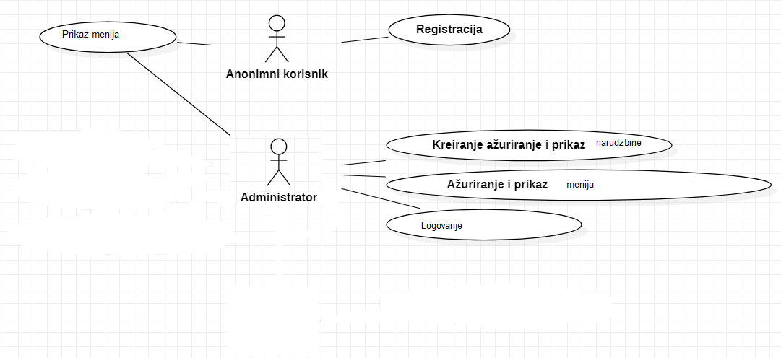

Profili korisnika
Identifikovani su sledeći profili korisnika portala Restorani:

Neregistrovani korisnik (anonimni korisnik)
Anonimni korisnik je osnovni profil korisnika koji sa najmanjim skupom funkcionalnosti na raspolaganju. Korisnici ovog tipa pristupaju web aplikaciji u cilju pregleda dostupnih oglasa. Pristup web aplikaciji u ulozi anonimnog korisnika je slobodan, tj. ne zahteva prethodno prijavljivanje.

Administrator
Administrator je specijalni profil korisnika koji ima pristup svim funkcionalnostima web aplikacije, tj. može se naći u ulozi bilo kog korisnika web aplikacije. Administratorski profil je uveden kako bi se obezbedila što veća fleksibilnost u pogledu mogućnosti ažuriranja i kontrole sadržaja na stranici.

Opis slučajeva korišćenja

Prijavljivanje
Kratak opis:
Prijavljivanje registrovanih korisnika na sistem.
Akteri:
Administrator.
Preduslovi:
Nema preduslova.
Osnovni tok:
- Korisnik bira opciju za prijavljivanje na sistem na odredjenoj stranici sistema.
- Prikazuje se forma za prijavljivanje.
- Korisnik unosi ime restorana i lozinku, te nakon toga aktivira komandu Prijavi se.
- Uneti podaci se proveravaju [izuzetak: pogrešno korisničko ime i/ili lozinka].
- Generiše se jedinstveni identifikator sesije (SID).
- Osvežava se polazna stranica sa SID-om kao parametrom.
Izuzeci:
Nema.
Posledice:
Korisnik je prijavljen na sistem.
Dijagram sekvence:
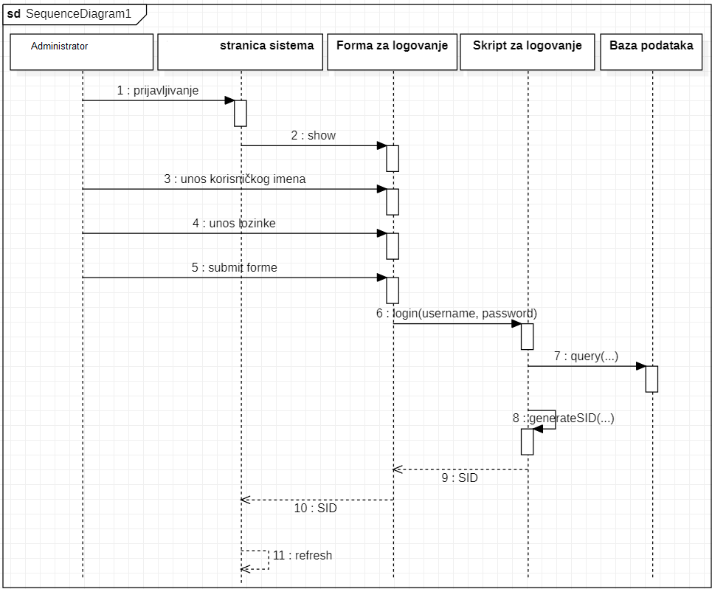

Kreiranje narudzbe
Kratak opis:
Prikaz forme za dodavanje narudzbe.
Akteri:
Neregistrovani korisnik.
Preduslovi:
Nema preduslova.
Osnovni tok:
- Prikazuje se komponenta sa odgovarajućim elementima za unos podataka.
- Korisnik unosi informacije o nekretnini prikazanoj u oglasu.
- Korisnik potvrđuje objavu oglasa.
- Korisnik dobija obaveštenje o uspešnom dodavanju oglasa.
Izuzeci:
Nema.
Posledice:
Narudzbina je kreirana.
Dijagram sekvence:
...

Ažuriranje narudzbe
Kratak opis:
Prikaz forme za ažuriranje narudzbe.
Akteri:
Administrator.
Preduslovi:
Korisnik je prijavljen na sistem.
Osnovni tok:
- Prikazuje se forma za unos novih informacija.
- Korisnik unosi nove informacije.
- Korisnik potvđuje ažuriranje narudzbe.
- Vrši se ažuriranje podataka u bazi podataka.
- Korisnik dobija obaveštenje o uspešnom ažuriranju oglasa.
- Stranica se osvežava.
- Prikazuje lista oglasa sa ažuriranim podacima.
Izuzetci:
Nema.
Posledice:
Narudzbina je ažuriran.
Dijagram sekvence:
...

Uklanjanje narudzbe
Kratak opis:
Uklanjanje narudzbe.
Akteri:
Administrator.
Preduslovi:
Korisnik je prijavljen na portal.
Osnovni tok:
- Korisnik bira opciju za prikaz svojih narudzbi.
- Prikazuje se lista narudzbi korisnika.
- Korisnik klikom na dugme za brisanje u pojedinačnom oglasu potvrđuje uklanjanje narudzbi.
- Narudzbi se briše iz baze podataka.
- Korisnik dobija poruku o uspešnom uklanjanju narduzbe.
- Osvežava se lista narudzbi korisnika.
Izuzetci:
Nema
Posledice:
Izabrana narudzba je uklonjena.
Dijagram sekvence:
...

Dodatni zahtevi

Funkcionalnost
U ovom odeljku su specificirani funkcionalni zahtevi koji su zajednički za više slučajeva korišćenja.
Restorani portal ne zahteva nikakve dodatne funkcionalnosti.

Upotrebivost
U ovom odeljku su specificirani zahtevi koji su vezani za, ili utiču na upotrebivosti sistema koji se razvija.
Korisnički interfejs prilagođen korisniku:
Korisnički interfejs Restorani portala će biti dizajniran tako da bude omogućeno jednostavno i intuitivno korišćenje bez potrebe za organizovanjem dodatne obuke.

Pouzdanost
U ovom odeljku su specificirani zahtevi u pogledu pouzdanosti sistema koji se razvija.
Dostupnost:
Restorani portal će biti dostupan 24 časa dnevno, 7 dana u nedelji. Vreme kada portal nije dostupan ne sme da pređe 10%.
Srednje vreme između otkaza:
Srednje vreme između dva sukcesivna otkaza ne sme da padne ispod 120 sati.

Performanse
U ovom odeljku su specificirani zahtevi koji definišu željene performanse sistema koji se razvija.
Broj korisnika koji simultano pristupaju:
Sistem će da podrži do 1000 simultanih pristupa korisnika portalu.
Vreme odziva za pristup bazi podataka:
Vreme potrebno za pristupanje bazi podataka u cilju izvršenje nekog upita ne sme da veće od 5 sekundi.

Podrška i održavanje
U ovom odeljku su specificirani zahtevi koji treba da poboljšaju stepen podrške i mogućnost održavanja sistema koji se razvija.
Restorani portal ne zahteva posebnu podršku i održavanje.

Ograničenja
U ovom odeljku su specificirana ograničenja kojih se treba pridržavati pri projektovanju sistema koji se razvija.
Hardverska platforma:
Klijentski deo sistema treba da ima mogućnost izvršavanja na bilo kom PC računaru sa minimum Pentium II procesorom i 128 MB RAM memorije.
Serverski deo sistema će raditi na PC računaru sa procesorom Pentium IV i 1GB RAM memorije.
Tipovi Web čitača:
Klijentski deo Restorani web aplikacije će biti optimizovan za sledeće Web čitače: Internet Explorer 6.0 i noviji, Opera 8.0 i noviji, Google Chrome, kao i Firefox (Mozilla).

